检 测 报 告

试验名称:换挡扶手震动耐久

主检： | 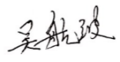 | 日期： | 2022年1月15日
审核： |  | 日期：
批准： |  | 日期：



北京光华荣昌汽车部件有限公司实验室

声 明

⑴ 报告无实验室“检测专用章”章无效。
⑵ 报告无主检、审核、批准人签字无效。
⑶ 报告涂改无效。
⑷ 复制报告未重新加盖“检测专用章”章无效。
⑸ 对检测报告若有异议，请收到报告后15个工作日内通知实验室。
⑹ 送样检测仅对样品负责。
⑺ 电子版报告无安全密码无效。

试验单位：北京光华荣昌汽车部件有限公司实验室
地 址：北京市昌平区流村镇工业园区
电 话： (010) 60793358-5711 邮 编：102200

样品名称 | 换挡无忧扶手旋转机构 | 车 型 | 重汽
样品件号 | / | 样品数量 | 1件
委托单位 | 智能气控产品开发部 | 生产单位 | /
送样者及其 联系方式 | 孙国  电话：13898083378 | 送样日期 | 2022年1月06日
试验地点 | 北京光华荣昌汽车部件有限公司实验室 | 试验日期 | 2022年1月14日
试验项目 | 换挡扶手震动耐久
试验标准 | 试验申请单
样品状态 | DV
试验结果 | 不评价
备 注

一、试验条件
试验时间： | 2022年1月6日—2022年1月6日
试验地点： | 北京光华荣昌汽车部件有限公司实验室
试验人员： | 吴航波
环境温/湿度： | 温度：8.1℃；湿度：26.8 %
二、试验仪器设备
序号 | 设备名称 | 设备编号 | 规格型号 | 厂家 | 精度 | 有效期
1 | 六自由度摇摆台 | Q-062 | RC/ZDT-6/3-300(H) | 四平锐创动感电子科技有限公司 | 平移：X、Y、Z≤±0.75mm  角度：X≤±0.14°、Y≤±0.145°、Z≤±0.19°  行程回差：≤1mm  位置漂移：≤0.25mm | /
三、试验方法及评价标准
1、试验方法
- 将装配好的完整换挡扶手装配在座椅上；座椅上加75公斤负载；分别将扶手调整在6个档位，每个档位震动1H，观察档位是否有变化及失效；
- 将所有固定螺丝与固定底座上画标识线，便于识别是否扭矩发生变化；
2、评价标准
- 记录是否有档位变化；
- 每次调整都测试档位是否清晰及失效；
- 在试验前后分别在扶手前端Y向施加50N力测试位移量。
- 每次观察固定螺栓是否有松动现象；
四、标准偏离
1、标准偏离
无
五、试验结果
1、试验结果
扶手在最低位置震动2H后，扶手跳到1档位置，其他档位震动1H后，扶手档位没有出现变化，档位清晰没有失效，螺丝没有松动，试验前位移量为2.3MM，试验后位移量为2.3MM。

2、结果照片
试验前 | 试验后 | 备注
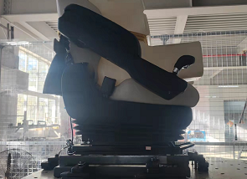 | 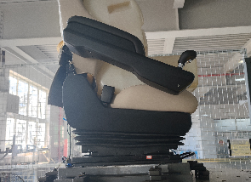 | 最低位置震动1H后，扶手位置跳到1挡。
 | 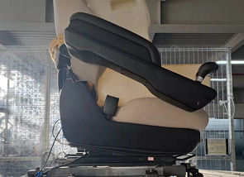 | 一档位置震动1H后，扶手档位没有跳档。
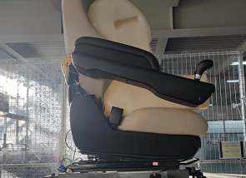 | 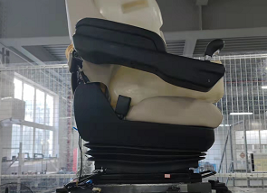 | 二档位置震动1H后，扶手档位没有跳档。
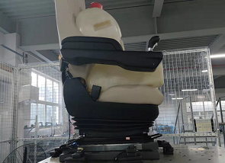 | 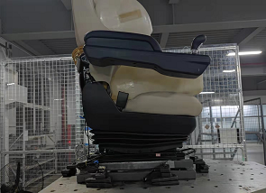 | 三档位置震动1H后，扶手档位没有跳档。
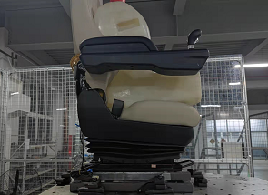 | 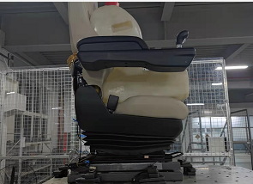 | 四挡位置震动1H后，扶手档位没有跳档。
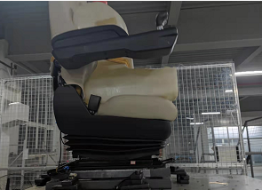 | 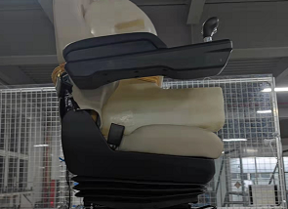 | 五档位置震动1H后，扶手档位没有跳档。
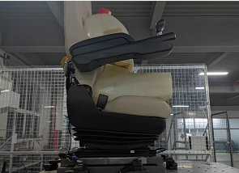 | 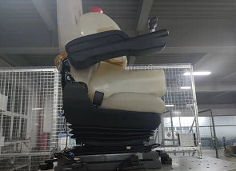 | 六档位置震动1H后，扶手档位没有跳档。

3、试验结论
不评价
备注: 合格: 达到要求; 不合格: 未达到要求; 不评价:未提供评价标准:
六、试验照片
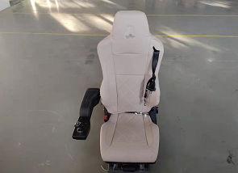
来样照片
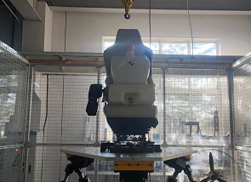
试验中
 | 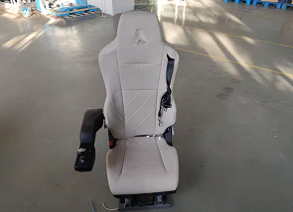
试验前 | 试验后
附录：样品情况表
项 目 | 样品情况
车辆名称、型号、商标 | 重汽
车辆类型 | /
车辆生产厂 | /
样品名称 | 换挡无忧扶手旋转机构
规格型号 | /
结构 | /
材料名称 | /
正面颜色 | /
**报告结束**

